 

**Licenciatura em**

**Engenharia Informática**

**Manual de Utilizador**

Ano letivo 2013-14

**Grupo de Análise de Sistemas do projeto Letrinhas**

Table of Contents

Introdução 3

Manual de utilizador da Aplicação Android 3

Iniciar a utilização 3

**Ecrã Inicial** 3

**Ecrã de seleção de escola** 4

**Ecrã de seleção de professor** 5

**Ecrã de seleção de Turma** 6

**Ecrã de seleção de Aluno** 7

Preparar resolução de testes 8

**Ecrã de seleção de tarefa** 8

**Ecrã de seleção de disciplina** 9

**Ecrã de seleção de tipo de teste** 10

**Ecrã de seleção de testes disponíveis** 11

Resolução dos testes 12

**Ecrã de teste multimédia** 12

**Testes de leitura** 13

Corrigir um teste 14

**Preparar a correção do teste** 14

**Correção de um teste de leitura** 15

Corrigir um teste 16

**Preparar a correção do teste** 16

**Visualização da correção de um teste multimédia** 17

**Visualização da correção de um teste de leitura** 18

Ecrãs Especiais 19

**Vista de Sincronização** 19

**Pin de Professor** 20

## Introdução

O Letrinhas vem inovar a relação entre o estudante e os seus costumes. Uma aplicação que cria a ponte digital entre o professor e o aluno. Com o letrinhas podemos:

* + Seleccionar a escolar a que pertencemos;
  + Seleccionar os utilizadores (professor e aluno);
  + Efectuar e corrigir testes de avaliação;

Estas e outras funcionalidades fazem parte da aplicação descrita neste manual de utilizador.

## Manual de utilizador da Aplicação Android

## Iniciar a utilização

### **Ecrã Inicial**

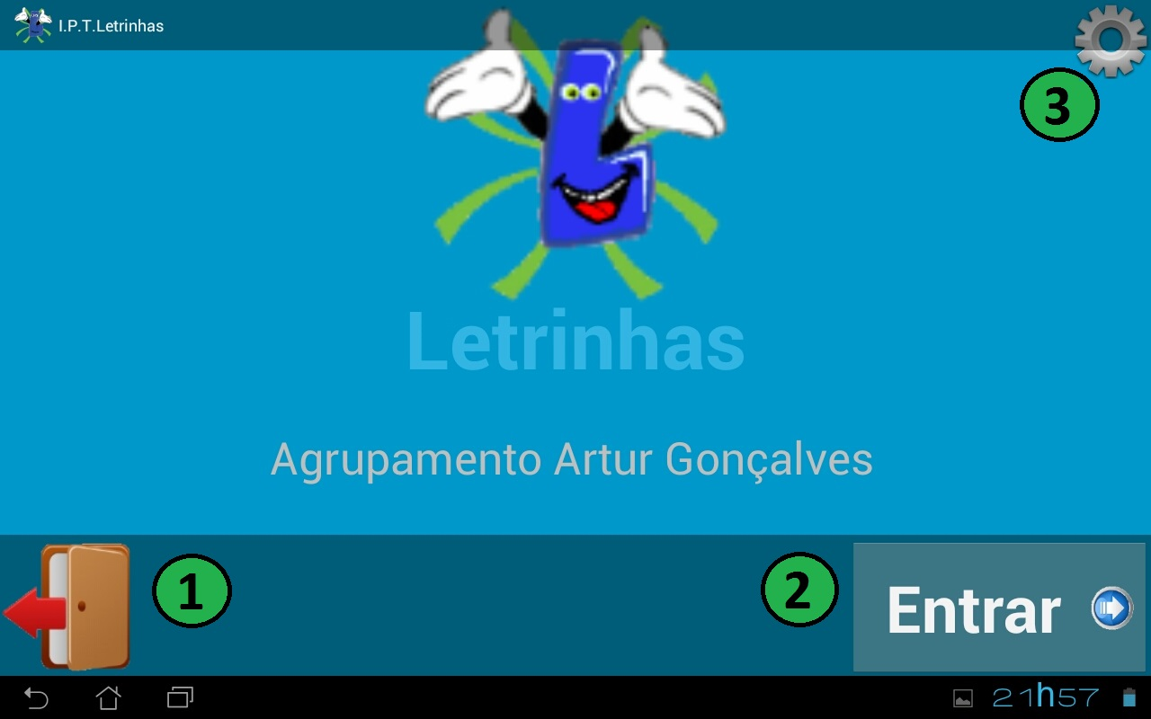Selecionando o botão (1 ) sai da aplicação.

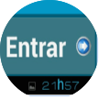

Selecionando o botão (2 ) entra na aplicação.

Selecionando o botão (3 ) abre as opções de sincronização que permite enviar e receber resultados para a base de dados, para mais informações consulte na secção de “Ecrãs Especiais” o capítulo “ Vista de Sincronização” (pág.19) .

### **Ecrã de seleção de escola**

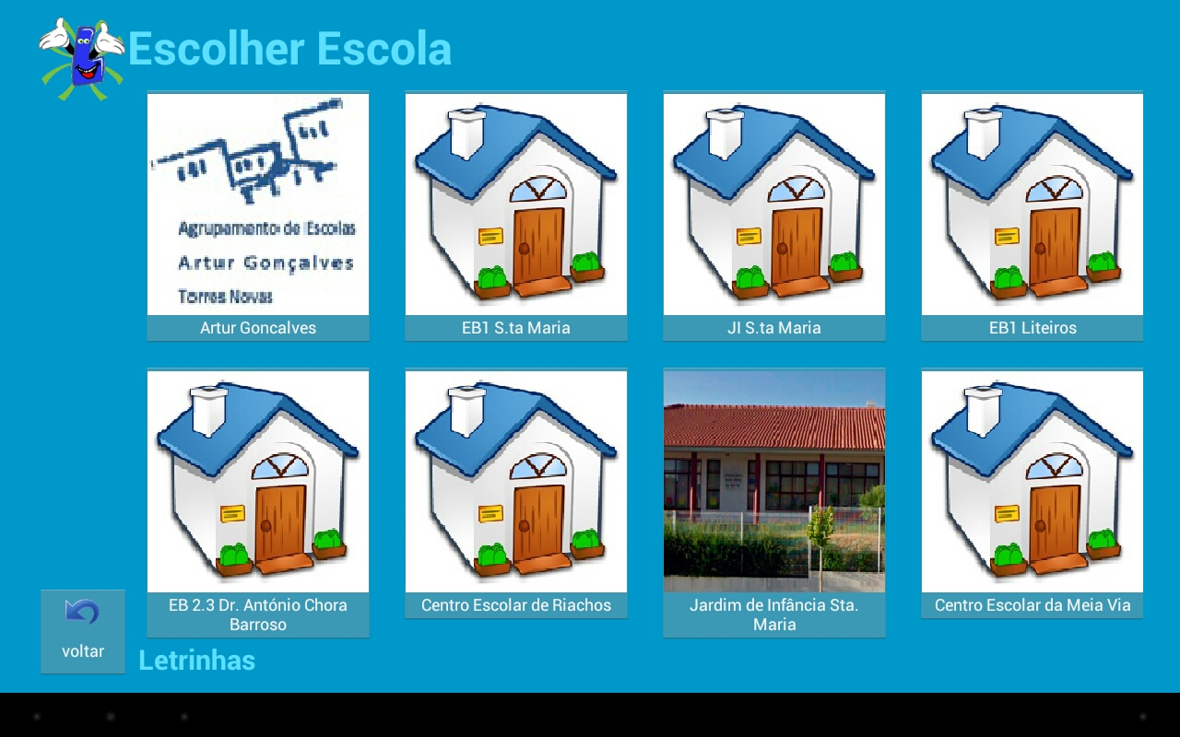

Selecione uma escola para a selecionar e prosseguir para o ecrã seleção de professor.

Selecione o botão voltar para retroceder para o menu inicial.

### **Ecrã de seleção de professor**

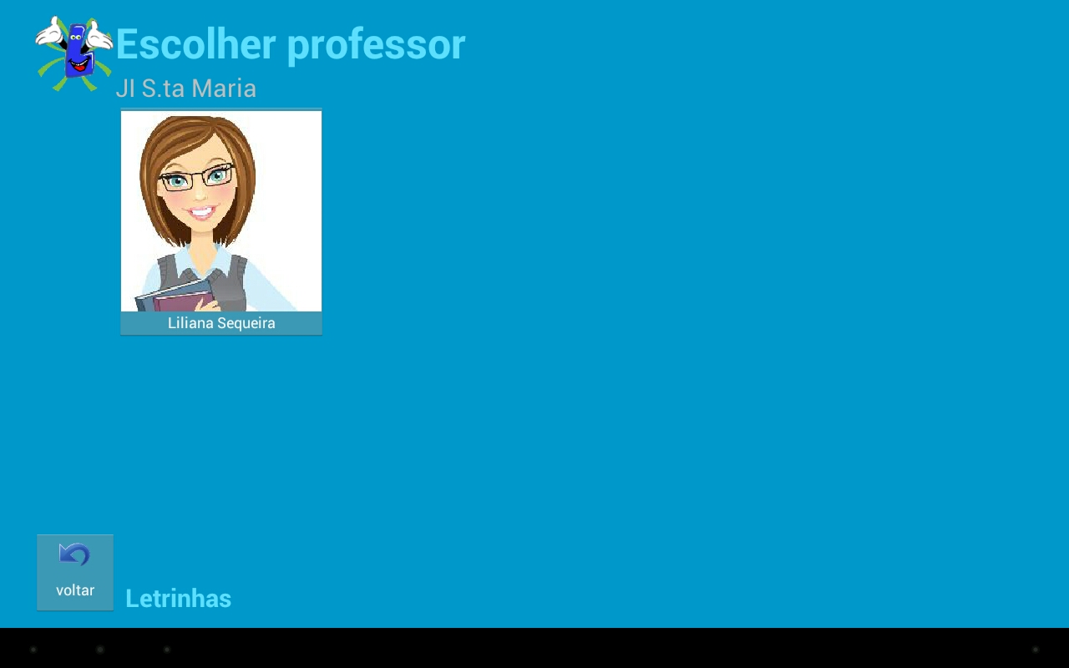

Selecione um professor para a selecionar e prosseguir para o ecrã de seleção de turma.

Selecione o botão voltar para retroceder para o ecrã de seleção de escola.

Entre este menú e o menú de seleção de turma ser-lhe-á pedido que introduza o seu pin de professor. Para mais informação consulte na secção de “Ecrãs Especiais” o capítulo “Pin de professor” (pág.19) .

### **Ecrã de seleção de Turma**

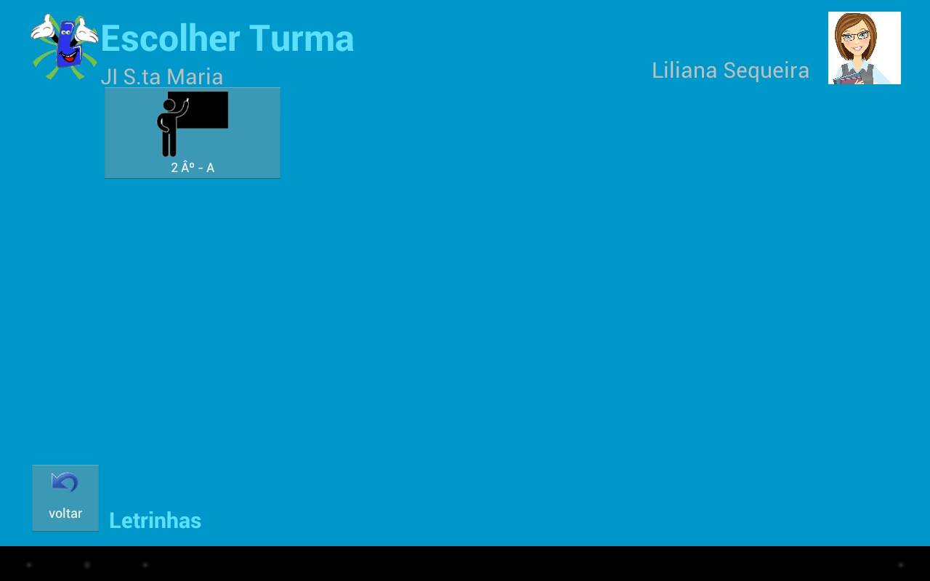

Selecione uma turma para a selecionar e prosseguir para o ecrã de seleção de aluno.

Selecione o botão voltar para retroceder para o ecrã de seleção de professor.

### **Ecrã de seleção de Aluno**

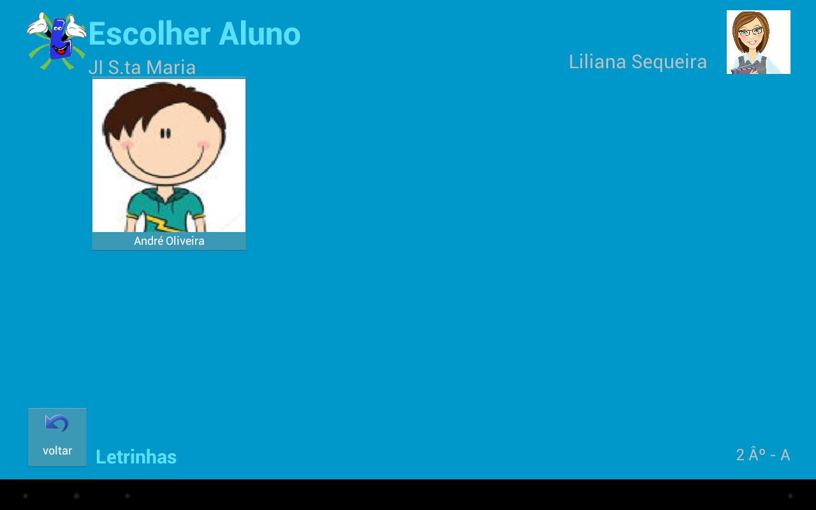

Selecione um aluno para a selecionar e prosseguir para o menu de opções de professor.

Selecione o botão voltar para retroceder para o ecrã de seleção de professor.

Note que todos os passos acima são necessários para 0 prosseguir com qualquer uma das funções que se seguem.

## Preparar resolução de testes

### **Ecrã de seleção de tarefa**

Após seguir os passos de inicialização da aplicação pode agora prepara resolução de testes.

Verifique se selecionou o aluno é o correto para realizar o teste. Esta informação pode ser obtida olhando para o canto inferior direito da aplicação.

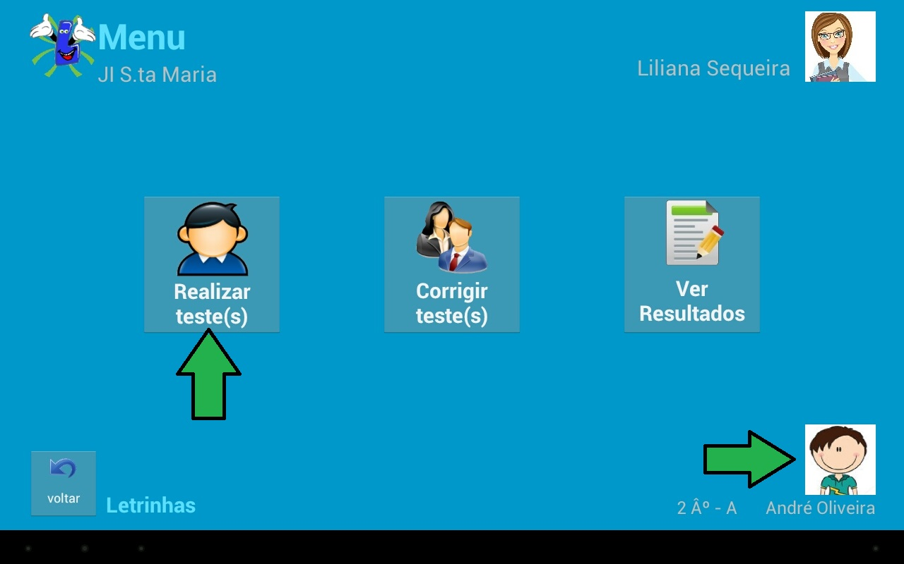

Se o aluno selecionado não for o correto, pressione voltar e escolha outro aluno.

### **Ecrã de seleção de disciplina**

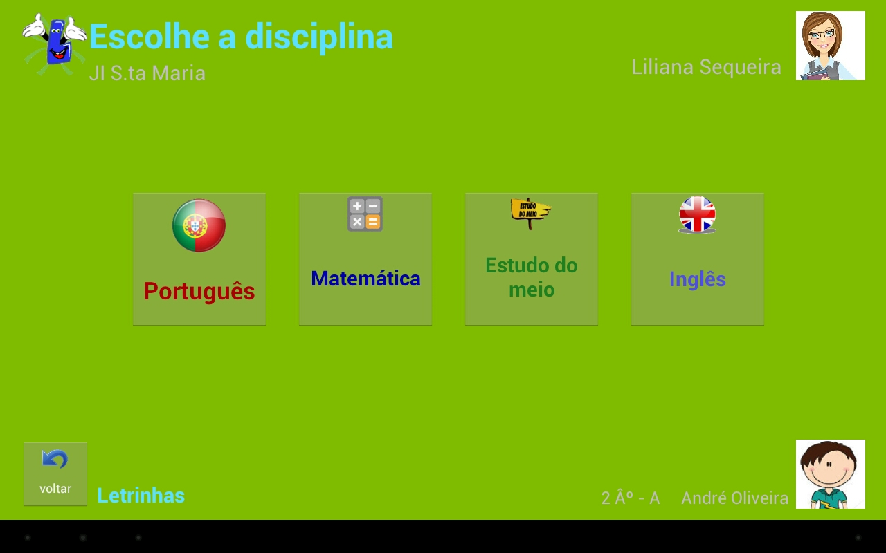

Selecione uma disciplina para a selecionar e prosseguir para o menu de seleção de tipo de teste.

Selecione o botão voltar para retroceder para o ecrã de seleção de tarefa.

### **Ecrã de seleção de tipo de teste**

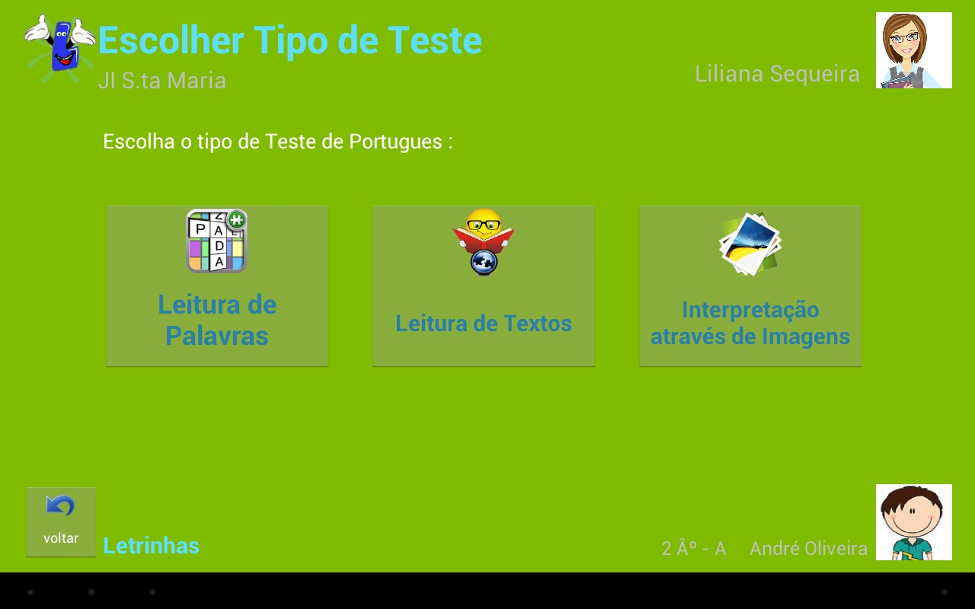

Selecione um tipo de teste para o selecionar prosseguir para o menu de seleção de testes disponíveis.

Selecione o botão voltar para retroceder para o ecrã de seleção de disciplina.

### **Ecrã de seleção de testes disponíveis**

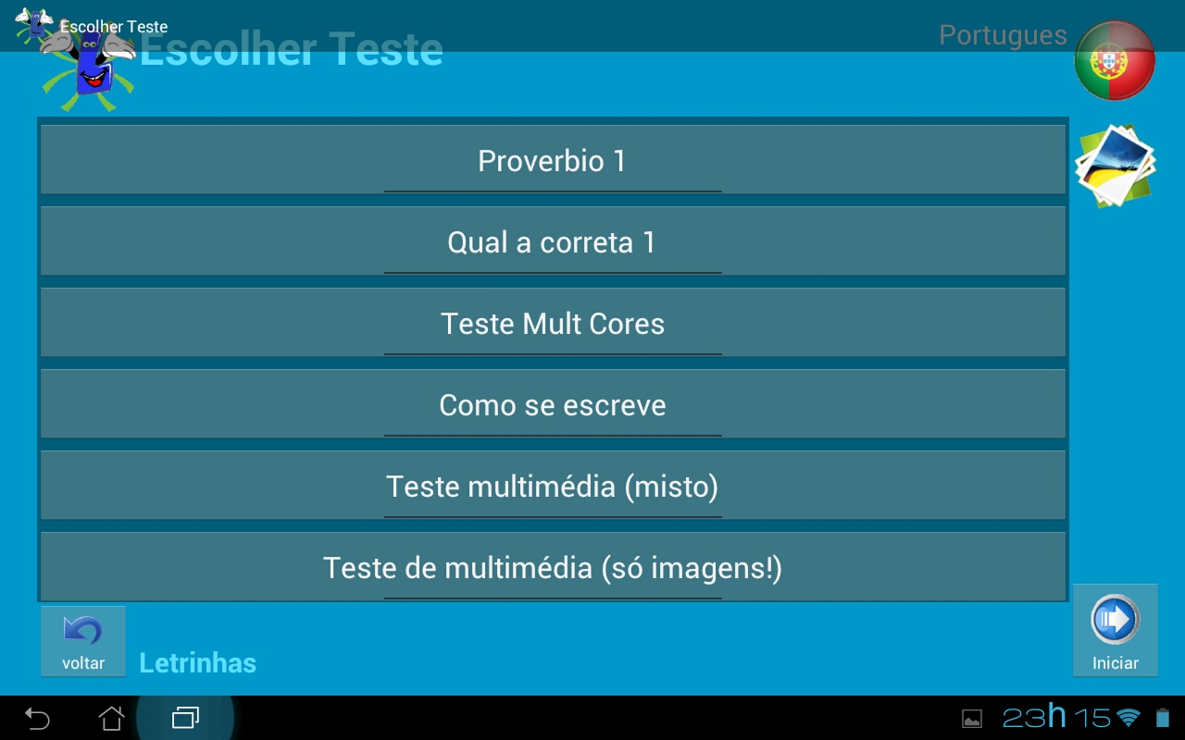

Selecione um ou mais testes a realizar e carregue no menu botão iniciar para prosseguir para a realização do(s) teste(s). Para desselecionar um teste, pressione o nome do teste novamente.

Selecione o botão voltar para retroceder para o ecrã de seleção do tipo de teste disciplina.

## Resolução dos testes

### **Ecrã de teste multimédia**

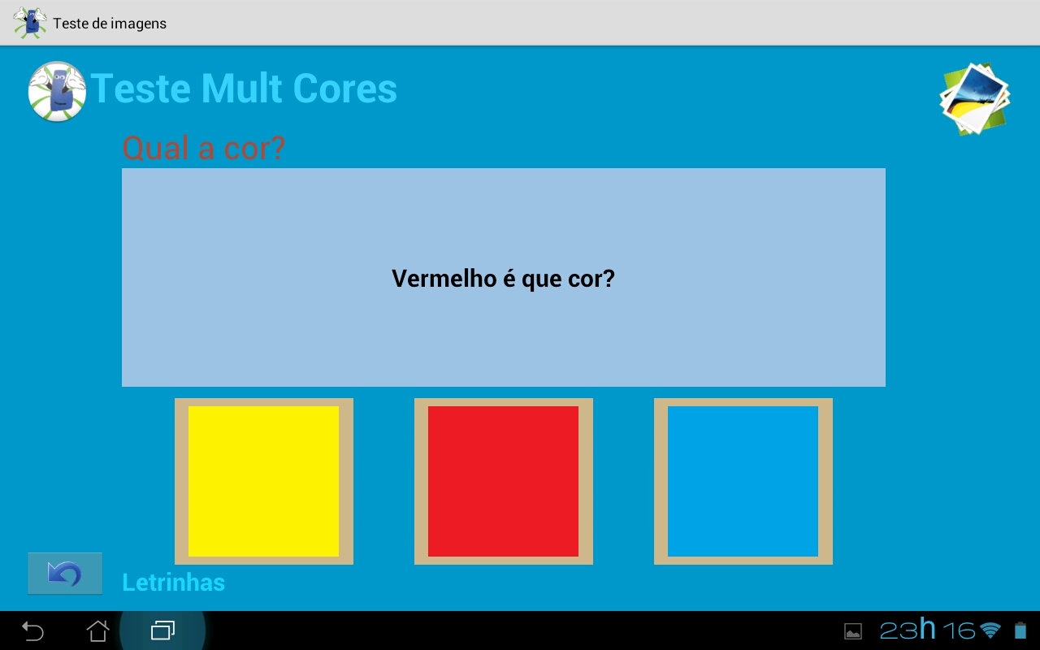

O aluno carrega na opção que acha correta e a aplicação pergunta se ele tem a certeza, após a confirmação a resposta é submetida e automaticamente corrigida. Caso existam mais testes, a aplicação mostrará o teste seguinte.

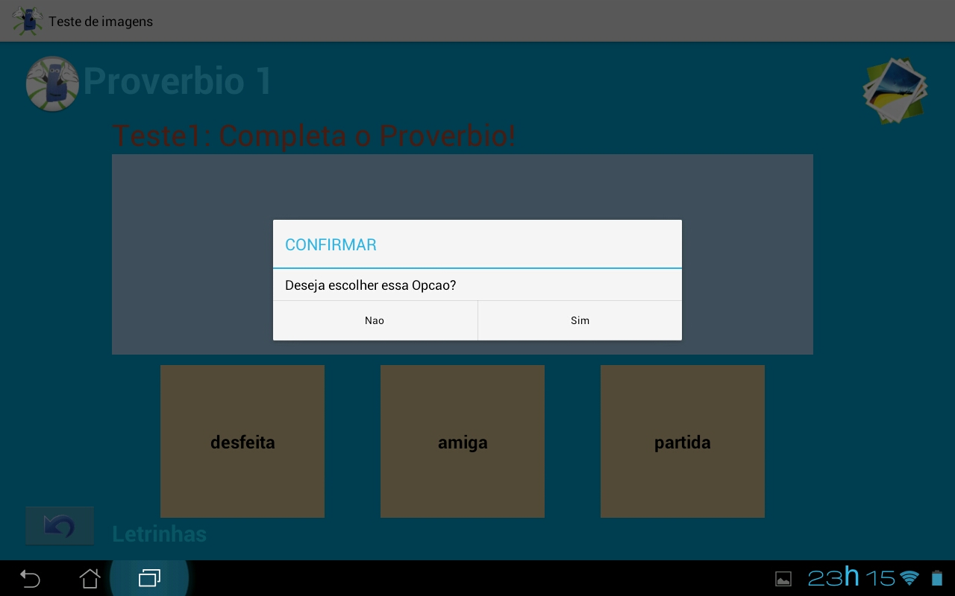

### **Testes de leitura**

Botões do teste de leitura:



O botão de reprodução do audio de demonstração que foi disponibilizado aquando a criação do teste de leitura. Pressionando este botão ouvirá essa mesma gravação.



O botão de gravação, uma vez pressionado inicia a gravação audio que será usada para avaliar a leitura do aluno.



O botão que para a gravação, só aparece no ecrã após o inicio de uma gravação.



O botão de reprodução da gravação feita pelo aluno. Este botão só fica disponivel depois de o aluno ter terminado a sua gravação e serve para o aluno poder ouvir a sua gravação antes de dar como terminado o teste.



O botão de submissão do teste, que aparece depois de se dar como terminada uma gravação e serve para submeter o resultado do teste.

## Corrigir um teste

### **Preparar a correção do teste**

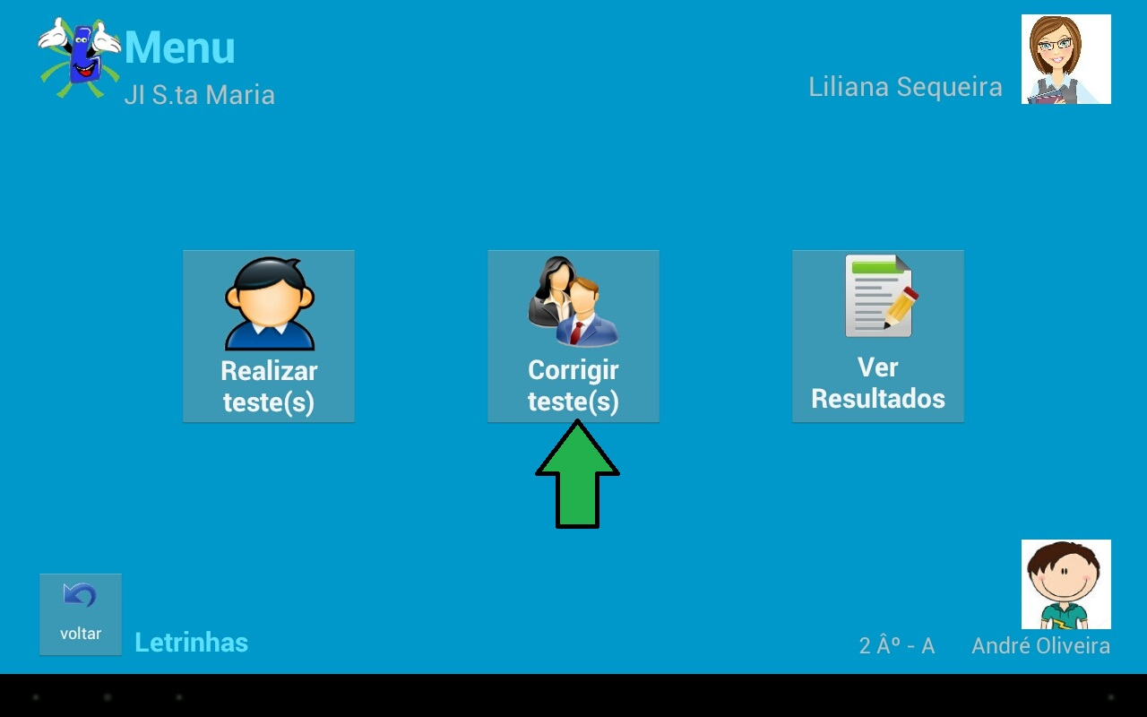

Para corrigir um teste selecione a opção “Corrigir teste(s)” no menú.

Após a seleção de “Corrigir Teste”, a preparação da correção de um teste é identica à preparação de realização de um teste. Para informação detalhada, consulte a “Preparar resolução de testes” (pág. 8).

### **Correção de um teste de leitura**

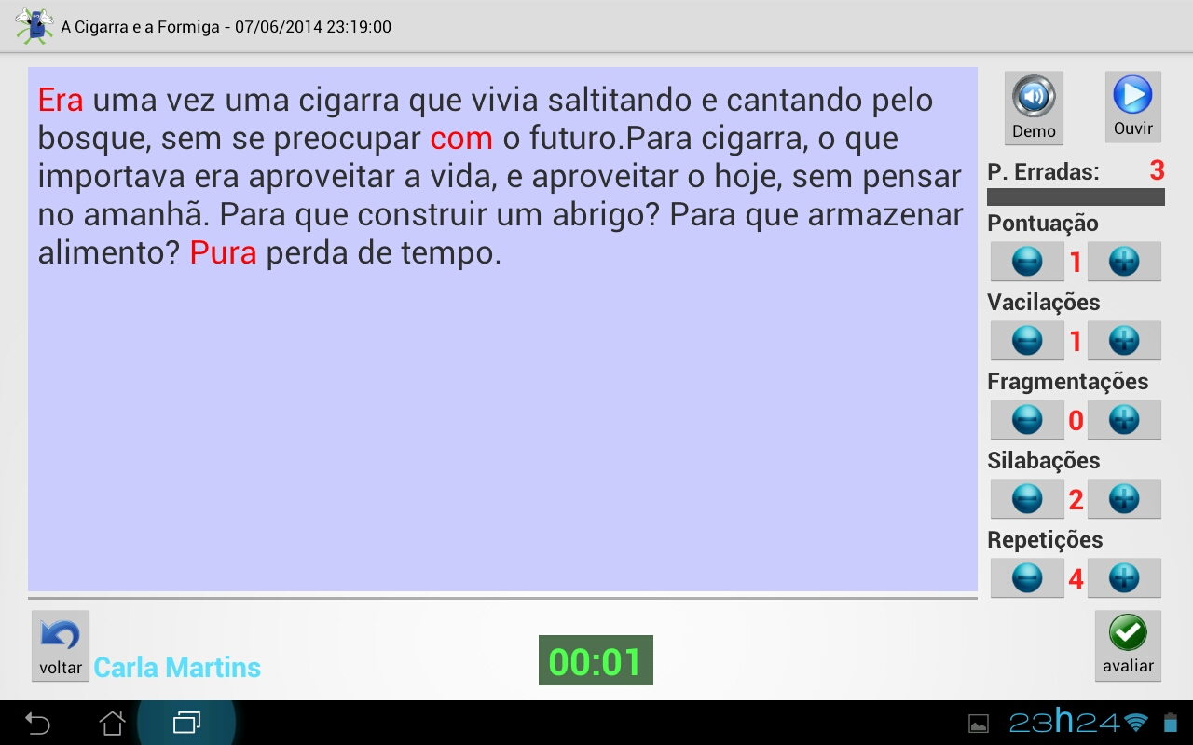

Para corrigir o teste basta carregar na palavra em que detetou o erro e pressionar o mais do tipo de erro que detetou.

Pode ouvir o demo e a gravação do aluno carregando nos botões do canto superior direito.

Quando tiver terminado a correção pode carregar em avaliar, no canto inferior direito e a aplicação dará como terminada a correção delvonvendo-lhe algumas estatísticas.

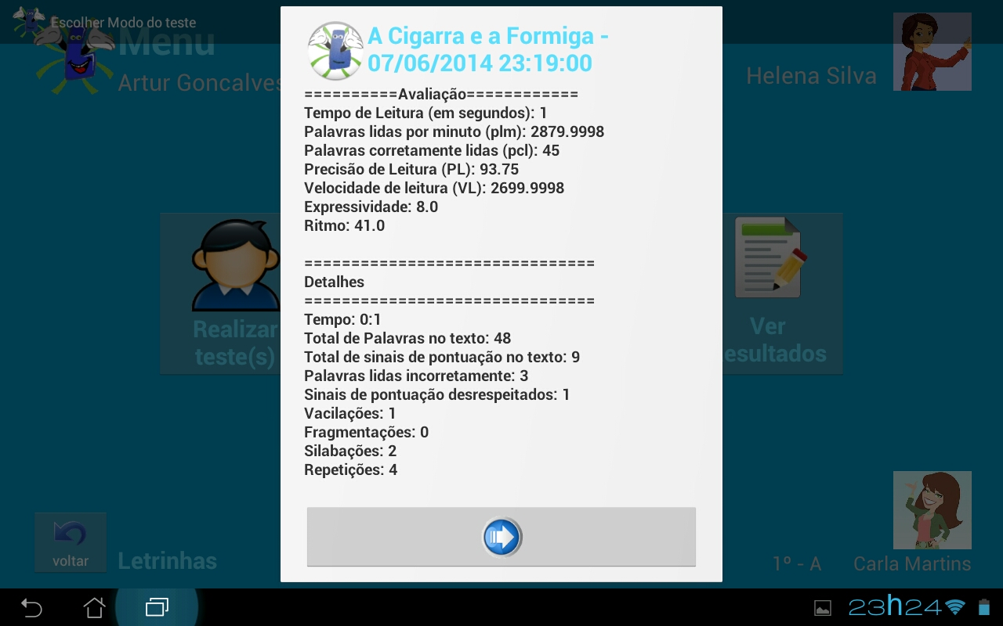

## Corrigir um teste

### **Preparar a correção do teste**

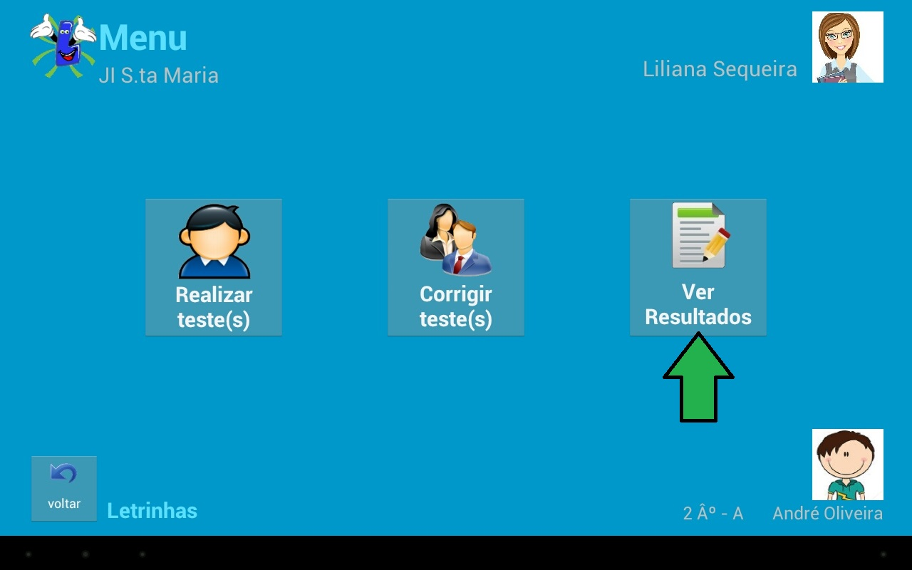

Para ver a correção de um teste selecione a opção “Ver Resultados” no menú.

Após a seleção de “Ver Resultados”, a preparação da correção de um teste é identica à preparação de realização de um teste. Para informação detalhada, consulte a “Preparar resolução de testes” (pág. 8).

### **Visualização da correção de um teste multimédia**

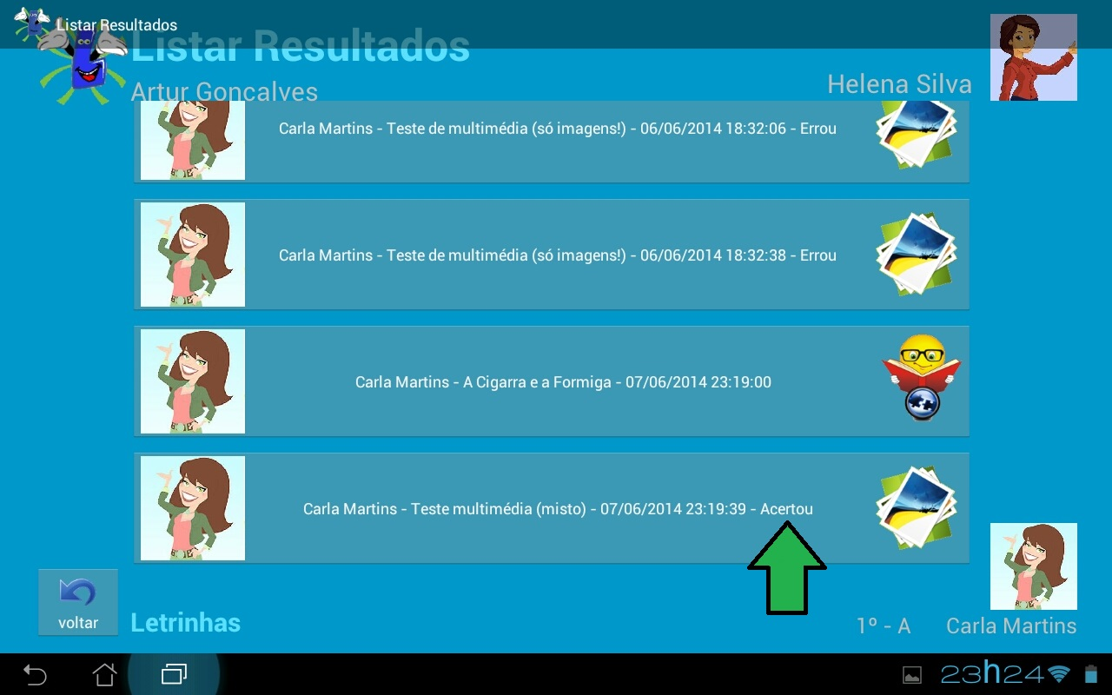

Os testes multimédia são corrigidos automaticamente e os resultados podem ser observados através desta vista.

### **Visualização da correção de um teste de leitura**

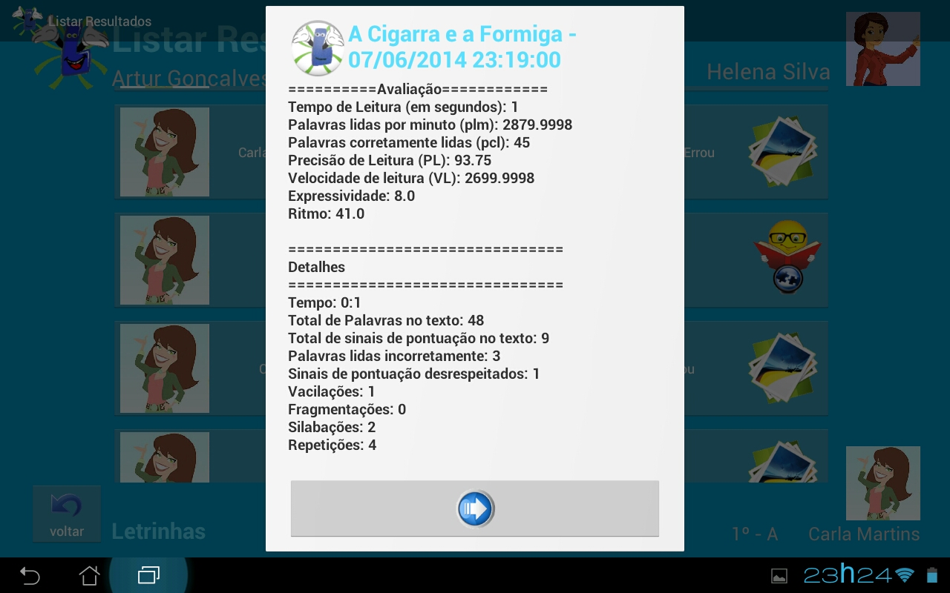

Para ver a avaliação do teste de leitura basta carregar no teste pretendido e aparecerá um janela com a informação do teste e da avaliação.

## Ecrãs Especiais

### **Vista de Sincronização**

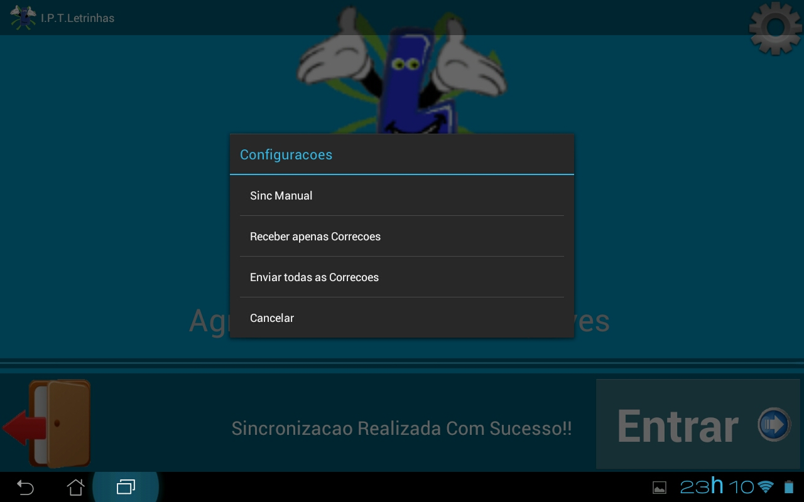

A Sincronização Manual trata de actualizar todos os dados, tanto na sua aplicação como na base de dados, enviando e recebendo informação de novos professores, alunos, testes criados, resoluções e/ou correções

A segunda opção permite-lhe apenas receber novas resoluções de testes e/ou correções dos mesmos.

A terceira opção permite-lhe apenas enviar novas resoluções de testes e/ou correções dos mesmos.

Qualquer erro que possa surgir na utilização das opções de sincronização deverá ser causado por uma má conexão à internet.

### **Pin de Professor**

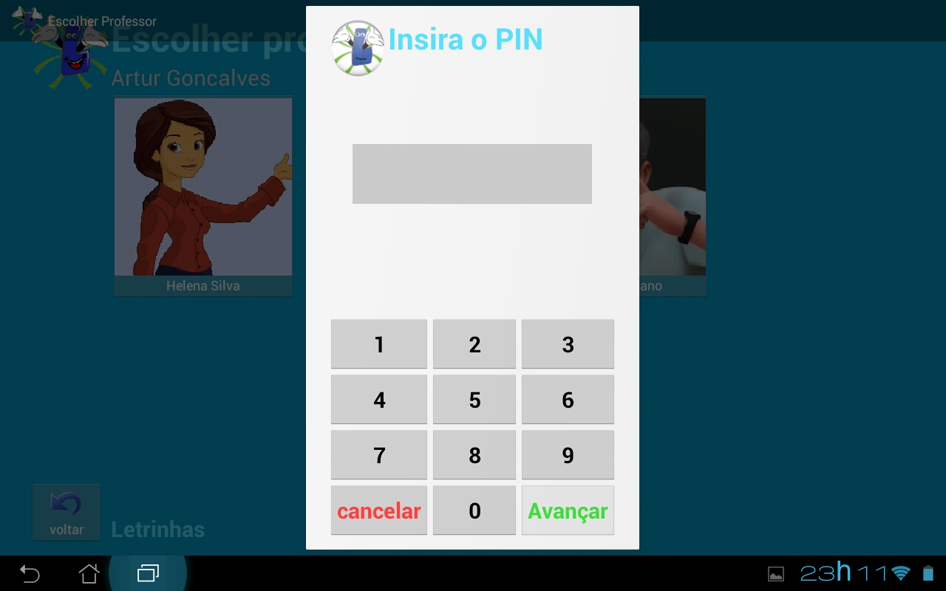

Este ecrã pode surgir quando tenta entrar na sua conta de professor, ou quando durante um teste tenta retroceder para evitar que os alunos possam mexer nos menús de correção.

Este pin é unico para cada professor e é criado aquando a criação de um registo de professor no back office.

Insira o seu pin pressionando os números no ecrã e seguidamente selecione avançar.